

**Кәсіпкерлік саласында көрсетілетін мемлекеттік қызметтер регламенттерін бекіту туралы**

***Күшін жойған***

Алматы облысы әкімдігінің 2019 жылғы 31 шілдедегі № 323 қаулысы. Алматы облысы Әділет департаментінде 2019 жылы 5 тамызда № 5216 болып тіркелді. Күші жойылды - Алматы облысы әкімдігінің 2020 жылғы 26 наурыздағы № 119 қаулысымен

      Ескерту. Күші жойылды - Алматы облысы әкімдігінің 26.03.2020 № 119 қаулысымен (алғашқы ресми жарияланған күнінен кейін күнтізбелік он күн өткен соң қолданысқа енгізіледі).

      "Мемлекеттік көрсетілетін қызметтер туралы" 2013 жылғы 15 сәуірдегі Қазақстан Республикасы Заңының 16-бабының 1-тармағына және "Кәсіпкерлік саласындағы мемлекеттік көрсетілетін қызметтер стандарттарын бекіту туралы" 2015 жылғы 24 сәуірдегі № 352 Қазақстан Республикасы Ұлттық экономика министрінің бұйрығына (Нормативтік құқықтық актілерді мемлекеттік тіркеу тізілімінде № 11181 тіркелген) сәйкес, Алматы облысының әкімдігі ҚАУЛЫ ЕТЕДІ:

      1. Мына:

      "Бизнестің жол картасы-2020" бизнесті қолдау мен дамытудың мемлекеттік бағдарламасы шеңберінде бизнес-инкубациялау аясында жаңа бизнес-идеяларды және индустриалық-инновациялық жобаларды іске асыру үшін шағын кәсіпкерлік субъектілеріне мемлекеттік гранттар беру" мемлекеттік көрсетілетін қызмет регламенті осы қаулының 1-қосымшасына сәйкес;

      "Бизнестің жол картасы-2020" бизнесті қолдау мен дамытудың мемлекеттік бағдарламасы шеңберінде өндірістік (индустриялық) инфрақұрылымды дамыту бойынша қолдау көрсету" мемлекеттік көрсетілетін қызмет регламенті осы қаулының 2-қосымшасына сәйкес бекітілсін.

      2. Алматы облысы әкімдігінің "Алматы облысының кәсіпкерлік саласындағы мемлекеттік көрсетілетін қызметтер регламенттерін бекіту туралы" 2017 жылғы 18 шілдедегі № 296 (Нормативтік құқықтық актілерді мемлекеттік тіркеу тізілімінде № 4300 тіркелген, 2017 жылдың 13 қыркүйегінде Қазақстан Республикасының нормативтік құқықтық актілер эталондық бақылау банкінде жарияланған) қаулысының күші жойылды деп танылсын.

      3. "Алматы облысының кәсіпкерлік және индустриялық-инновациялық даму басқармасы" мемлекеттік мекемесі Қазақстан Республикасының заңнамасында белгіленген тәртіппен:

      1) осы қаулының Алматы облысы Әділет департаментінде мемлекеттік тіркелуін;

      2) осы қаулы мемлекеттік тіркелген күннен бастап күнтізбелік он күн ішінде оның қазақ және орыс тілдеріндегі қағаз және электрондық түрдегі көшірмелерін Қазақстан Республикасы Нормативтік құқықтық актілерінің эталондық бақылау банкіне енгізу және ресми жариялау үшін "Қазақстан Республикасының Заңнама және құқықтық ақпарат институты" шаруашылық жүргізу құқығындағы республикалық мемлекеттік кәсіпорнына жіберуді;

      3) осы қаулы ресми жарияланғаннан кейін оны Алматы облысы әкімдігінің интернет-ресурсында орналастыруды;

      4) осы қаулы мемлекеттік тіркеуден өткен күнінен кейін он жұмыс күні ішінде Алматы облысы әкімі аппаратының мемлекеттік-құқық бөліміне осы тармақтың 1), 2) және 3) тармақшаларында қарастырылған іс-шаралардың орындалуы туралы мәліметтерді ұсынуды қамтамасыз етсін.

      4. Осы қаулының орындалуын бақылау Алматы облысы әкімінің орынбасары С. Бескемпіровке жүктелсін.

      5. Осы қаулы әділет органдарында мемлекеттік тіркелген күннен бастап күшіне енеді және алғашқы ресми жарияланған күнінен кейін күнтізбелік он күн өткен соң қолданысқа енгізіледі.

|  |  |
| --- | --- |
|  | Алматы облысы әкімдігінің 2019 жылғы "___"___________ № ____ қаулысымен бекітілген 1-қосымша |

**"Бизнестің жол картасы-2020" бизнесті қолдау мен дамытудың мемлекеттік бағдарламасы шеңберінде бизнес-инкубациялау аясында жаңа бизнес-идеяларды және индустриалық-инновациялық жобаларды іске асыру үшін шағын кәсіпкерлік субъектілеріне мемлекеттік гранттар беру" мемлекеттік көрсетілетін қызмет регламенті**

**1. Жалпы ережелер**

      1. "Бизнестің жол картасы-2020" бизнесті қолдау мен дамытудың мемлекеттік бағдарламасы шеңберінде бизнес-инкубациялау аясында жаңа бизнес-идеяларды және индустриалық-инновациялық жобаларды іске асыру үшін шағын кәсіпкерлік субъектілеріне мемлекеттік гранттар беру" мемлекеттік көрсетілетін қызмет (бұдан әрі - мемлекеттік көрсетілетін қызмет) облыстың жергілікті атқарушы органымен (бұдан әрі - көрсетілетін қызметті беруші) жеке және заңды тұлғаларға (бұдан әрі - көрсетілетін қызметті алушы) ақысыз негізде көрсетіледі.

      Мемлекеттік көрсетілетін қызмет 2015 жылғы 24 сәуірдегі № 352 Қазақстан Республикасы Ұлттық экономика министрінің бұйрығымен (Нормативтік құқықтық актілерді мемлекеттік тіркеу тізілімінде № 11181 тіркелген) бекітілген "Бизнестің жол картасы-2020" бизнесті қолдау мен дамытудың мемлекеттік бағдарламасы шеңберінде бизнес-инкубациялау аясында жаңа бизнес-идеяларды және индустриалық-инновациялық жобаларды іске асыру үшін шағын кәсіпкерлік субъектілеріне мемлекеттік гранттар беру" мемлекеттік көрсетілетін қызмет стандарты (бұдан әрі - Стандарт) негізінде көрсетіледі.

      Өтініштерді қабылдау және мемлекеттік қызмет көрсету нәтижелерін беру облыстың жергілікті атқарушы органының кеңсесі және "электрондық үкіметтің" веб-порталы (бұдан әрі – веб-портал) арқылы жүзеге асырылады.

      2. Мемлекеттік қызмет көрсету нысаны: қағаз/ электронды.

      3. Мемлекеттік қызметті көрсету нәтижесі: грант беру туралы шарт не Стандарттың 10-тармағында көзделген жағдайларда және негіздер бойынша мемлекеттік қызмет көрсетуден бас тарту туралы дәлелді жауап.

      Мемлекеттік қызмет көрсету нәтижесін ұсыну нысаны: қағаз/ электронды.

**2. Мемлекеттік қызмет көрсету процесінде көрсетілетін қызметті берушінің құрылымдық бөлімшелерінің (қызметкерлерінің) іс-қимыл тәртібін сипаттау**

      4. Көрсетілетін қызметті алушының Стандарттың 9-тармағына сәйкес құжаттар топтамасымен жүгінуі, мемлекеттік қызмет көрсету бойынша рәсімді (іс-қимылды) бастау үшін негіздеме болып табылады.

      5. Мемлекеттік қызмет көрсету процесінің құрамына кіретін әрбір рәсімнің (іс-қимылдың) мазмұны, оны орындаудың ұзақтығы және мемлекеттік қызмет көрсету рәсімінің (іс-қимылдың) нәтижесі:

      1) құжаттарды қабылдау, тіркеу және көрсетілетін қызметті берушінің басшысына бұрыштама қоюға жолдау – 30 (отыз) минут. Нәтижесі - көрсетілетін қызметті берушінің басшысына жолдау;

      2) құжаттарды қарау және көрсетілетін қызметті берушінің жауапты орындаушысын анықтау – 3 (үш) сағат. Нәтижесі - көрсетілетін қызметті берушінің жауапты орындаушысын анықтау;

      3) көрсетілетін қызметті берушінің жауапты орындаушысымен құжаттарды қарау, мемлекеттік қызмет көрсету нәтижесін рәсімдеу және көрсетілетін қызметті берушінің басшысына қол қоюға жолдау:

      Жаңа бизнес-идеяларды іске асыру үшін шағын кәсіпкерлік субъектілеріне мемлекеттік гранттар беру бойынша – 28 (жиырма сегіз) жұмыс күні;

      бизнес-инкубациялау аясында индустриялық-инновациялық жобаларды іске асыру үшін шағын кәсіпкерлік субъектілеріне гранттар беру бойынша – 88 (сексен сегіз) жұмыс күні. Нәтижесі - мемлекеттік қызмет көрсету нәтижесін көрсетілетін қызметті берушінің басшысына қол қоюға жолдау;

      4) мемлекеттік қызмет көрсету нәтижесіне қол қою және көрсетілетін қызметті берушінің жауапты орындаушысына жолдау – 4 (төрт) сағат. Нәтижесі - мемлекеттік қызмет көрсету нәтижесін көрсетілетін қызметті берушінің жауапты орындаушысына жолдау;

      5) мемлекеттік қызмет көрсету нәтижесін беру – 30 (отыз) минут. Нәтижесі - мемлекеттік қызмет көрсету нәтижесін беру.

**3. Мемлекеттік қызмет көрсету процесінде құрылымдық бөлімшелер (қызметкерлер) мен көрсетілетін қызметті берушінің өзара іс-қимыл тәртібін сипаттау**

      6. Мемлекеттік қызмет көрсету процесіне қатысатын көрсетілетін қызметті берушінің құрылымдық бөлімшелерінің (қызметкерлерінің) тізбесі:

      1) көрсетілетін қызметті берушінің кеңсе қызметкері;

      2) көрсетілетін қызметті берушінің басшысы;

      3) көрсетілетін қызметті берушінің жауапты орындаушысы.

      7. Әрбір рәсімнің (іс-қимылдың) ұзақтығын көрсете отырып, құрылымдық бөлімшелердің (қызметкерлердің) арасындағы рәсімдердің (іс-қимылдың) бірізділігінің сипаттамасы осы регламенттің қосымшасында "Мемлекеттік қызмет көрсетудің бизнес-процестерінің анықтамалығында" келтірілген.

**4. "Азаматтарға арналған үкімет" мемлекеттік корпорациясымен және (немесе) өзге де көрсетілетін қызметті берушілермен өзара іс-қимыл тәртібін, сондай-ақ мемлекеттік қызмет көрсету процесінде ақпараттық жүйелерді пайдалану тәртібін сипаттау**

      8. Жүгіну тәртібін және портал арқылы мемлекеттік қызмет көрсету кезінде көрсетілетін қызметті беруші мен көрсетілетін қызметті алушының рәсімдерінің (іс-қимылдарының) бірізділігін сипаттау:

      1) көрсетілетін қызметті алушы порталда тіркеледі, ЭЦҚ-мен қол қойылған электрондық құжат нысанындағы сұрау салуды жолдайды;

      2) "жеке кабинетіне" қызмет алушының өтініштері тарихында мемлекеттiк қызметтi көрсетуге өтініш қабылданғаны туралы мәртебе көрсетіледі;

      3) сұрау салуды қабылдағаннан кейін, мемлекеттік қызметті көрсету процесінде көрсетілетін қызметті берушінің құрылымдық бөлімшелерінің іс-қимыл тәртібі осы регламенттің 5-тармағына сәйкес жүзеге асырылады.

|  |  |
| --- | --- |
|  | "Бизнестің жол картасы-2020" бизнесті қолдау мен дамытудың мемлекеттік бағдарламасы шеңберінде бизнес-инкубациялау аясында жаңа бизнес-деяларды және индустриалық-инновациялық жобаларды іске асыру үшін шағын кәсіпкерлік субъектілеріне мемлекеттік гранттар беру" мемлекеттік өрсетілетін қызмет регламентіне қосымша |

**Мемлекеттік қызмет көрсетудің бизнес-процестерінің анықтамалығы**

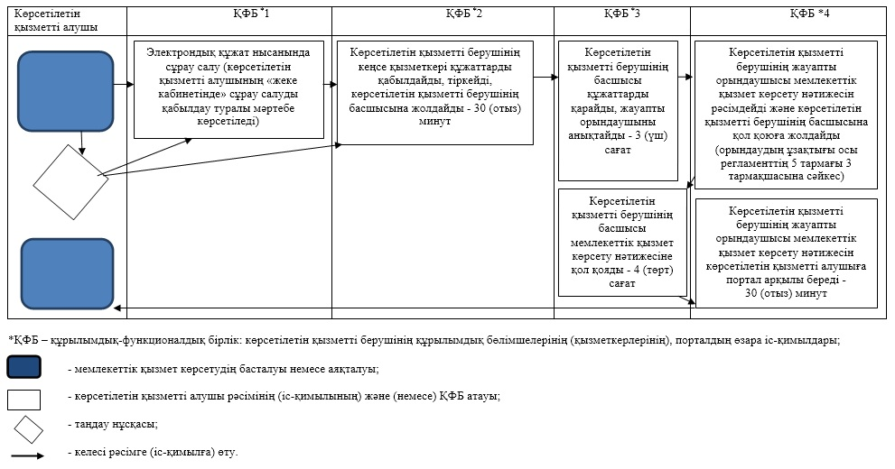

|  |  |
| --- | --- |
|  | Алматы облысы әкімдігінің 2019 жылғы "___"___________ № ____ қаулысымен бекітілген 2-қосымша |

**"Бизнестің жол картасы-2020" бизнесті қолдау мен дамытудың мемлекеттік бағдарламасы шеңберінде өндірістік (индустриялық) инфрақұрылымды дамыту бойынша қолдау көрсету" мемлекеттік көрсетілетін қызмет регламенті**

**1. Жалпы ережелер**

      1. "Бизнестің жол картасы-2020" бизнесті қолдау мен дамытудың мемлекеттік бағдарламасы шеңберінде өндірістік (индустриялық) инфрақұрылымды дамыту бойынша қолдау көрсету" мемлекеттік көрсетілетін қызмет (бұдан әрі - мемлекеттік көрсетілетін қызмет) облыстың жергілікті атқарушы органымен (бұдан әрі - көрсетілетін қызметті беруші) жеке және заңды тұлғаларға (бұдан әрі - көрсетілетін қызметті алушы) ақысыз негізде көрсетіледі.

      Мемлекеттік көрсетілетін қызмет 2015 жылғы 24 сәуірдегі № 352 Қазақстан Республикасы Ұлттық экономика министрінің бұйрығымен (Нормативтік құқықтық актілерді мемлекеттік тіркеу тізілімінде № 11181 тіркелген) бекітілген "Бизнестің жол картасы-2020" бизнесті қолдау мен дамытудың мемлекеттік бағдарламасы шеңберінде өндірістік (индустриялық) инфрақұрылымды дамыту бойынша қолдау көрсету" мемлекеттік көрсетілетін қызмет стандарты (бұдан әрі - Стандарт) негізінде көрсетіледі.

      Өтініштерді қабылдау және мемлекеттік қызмет көрсету нәтижелерін беру облыстың жергілікті атқарушы органының кеңсесі және "электрондық үкіметтің" веб-порталы (бұдан әрі – веб-портал) арқылы жүзеге асырылады.

      2. Мемлекеттік қызмет көрсету нысаны: қағаз/ электронды.

      3. Мемлекеттік қызметті көрсету нәтижесі: Өңірлік үйлестіру кеңесі отырысының хаттамасынан үзінді көшірме не Стандарттың 10-тармағында көзделген жағдайларда және негіздер бойынша мемлекеттік қызметті көрсетуден бас тарту туралы дәлелді жауап.

      Мемлекеттік қызмет көрсету нәтижесін ұсыну нысаны: қағаз/ электронды.

**2. Мемлекеттік қызмет көрсету процесінде көрсетілетін қызметті берушінің құрылымдық бөлімшелерінің (қызметкерлерінің) іс-қимыл тәртібін сипаттау**

      4. Көрсетілетін қызметті алушының Стандарттың 9-тармағына сәйкес құжаттар топтамасымен жүгінуі, мемлекеттік қызмет көрсету бойынша рәсімді (іс-қимылды) бастау үшін негіздеме болып табылады.

      5. Мемлекеттік қызмет көрсету процесінің құрамына кіретін әрбір рәсімнің (іс-қимылдың) мазмұны, оны орындаудың ұзақтығы және мемлекеттік қызмет көрсету рәсімінің (іс-қимылдың) нәтижесі:

      1) құжаттарды қабылдау, тіркеу және көрсетілетін қызметті берушінің басшысына бұрыштама қоюға жолдау – 30 (отыз) минут. Нәтижесі - көрсетілетін қызметті берушінің басшысына жолдау;

      2) құжаттарды қарау және көрсетілетін қызметті берушінің жауапты орындаушысын анықтау – 3 (үш) сағат. Нәтижесі - көрсетілетін қызметті берушінің жауапты орындаушысын анықтау;

      3) көрсетілетін қызметті берушінің жауапты орындаушысымен құжаттарды қарау, мемлекеттік қызмет көрсету нәтижесін рәсімдеу және көрсетілетін қызметті берушінің басшысына қол қоюға жолдау – 10 (он) жұмыс күні. Нәтижесі - мемлекеттік қызмет көрсету нәтижесін көрсетілетін қызметті берушінің басшысына қол қоюға жолдау;

      4) мемлекеттік қызмет көрсету нәтижесіне қол қою және көрсетілетін қызметті берушінің жауапты орындаушысына жолдау – 4 (төрт) сағат. Нәтижесі - мемлекеттік қызмет көрсету нәтижесін көрсетілетін қызметті берушінің жауапты орындаушысына жолдау;

      5) мемлекеттік қызмет көрсету нәтижесін беру – 30 (отыз) минут. Нәтижесі - мемлекеттік қызмет көрсету нәтижесін беру.

**3. Мемлекеттік қызмет көрсету процесінде құрылымдық бөлімшелер (қызметкерлер) мен көрсетілетін қызметті берушінің өзара іс-қимыл тәртібін сипаттау**

      6. Мемлекеттік қызмет көрсету процесіне қатысатын көрсетілетін қызметті берушінің құрылымдық бөлімшелерінің (қызметкерлерінің) тізбесі:

      1) көрсетілетін қызметті берушінің кеңсе қызметкері;

      2) көрсетілетін қызметті берушінің басшысы;

      3) көрсетілетін қызметті берушінің жауапты орындаушысы.

      7. Әрбір рәсімнің (іс-қимылдың) ұзақтығын көрсете отырып, құрылымдық бөлімшелердің (қызметкерлердің) арасындағы рәсімдердің (іс-қимылдың) бірізділігінің сипаттамасы осы регламенттің қосымшасында "Мемлекеттік қызмет көрсетудің бизнес-процестерінің анықтамалығында" келтірілген.

**4. "Азаматтарға арналған үкімет" мемлекеттік корпорациясымен және (немесе) өзге де көрсетілетін қызметті берушілермен өзара іс-қимыл тәртібін, сондай-ақ мемлекеттік қызмет көрсету процесінде ақпараттық жүйелерді пайдалану тәртібін сипаттау**

      8. Жүгіну тәртібін және портал арқылы мемлекеттік қызмет көрсету кезінде көрсетілетін қызметті беруші мен көрсетілетін қызметті алушының рәсімдерінің (іс-қимылдарының) бірізділігін сипаттау:

      1) көрсетілетін қызметті алушы порталда тіркеледі, ЭЦҚ-мен қол қойылған электрондық құжат нысанындағы сұрау салуды жолдайды;

      2) "жеке кабинетіне" қызмет алушының өтініштері тарихында мемлекеттiк қызметтi көрсетуге өтініш қабылданғаны туралы мәртебе көрсетіледі;

      3) сұрау салуды қабылдағаннан кейін, мемлекеттік қызметті көрсету процесінде көрсетілетін қызметті берушінің құрылымдық бөлімшелерінің іс-қимыл тәртібі осы регламенттің 5-тармағына сәйкес жүзеге асырылады.

|  |  |
| --- | --- |
|  | "Бизнестің жол картасы-2020" бизнесті қолдау мен дамытудың мемлекеттік бағдарламасы шеңберінде өндірістік (индустриялық) инфрақұрылымды дамыту бойынша қолдау көрсету" мемлекеттік өрсетілетін қызмет регламентіне қосымша |

**Мемлекеттік қызмет көрсетудің бизнес-процестерінің анықтамалығы**

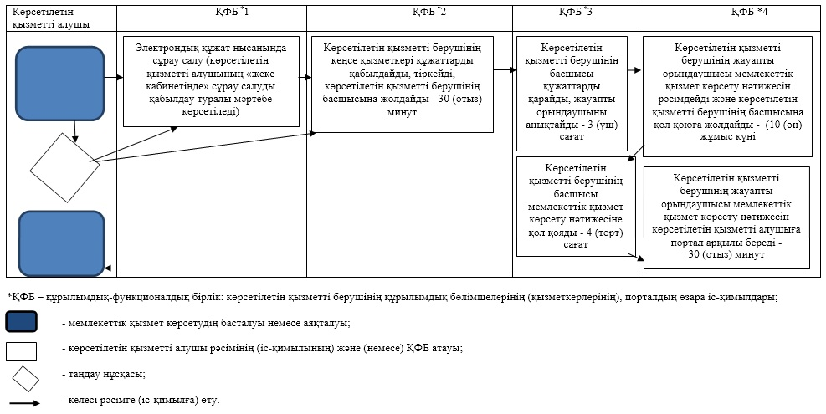

© 2012. Қазақстан Республикасы Әділет министрлігінің «Қазақстан Республикасының Заңнама және құқықтық ақпарат институты» ШЖҚ РМК